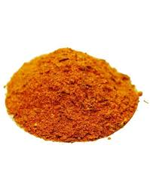
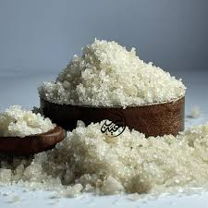
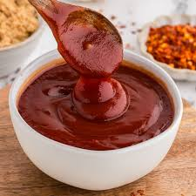
ملح مجفف عالي الجوده Premium Dried Salt
بهار بطاطس جبنه Potatos Cheese Spicy

بهار باربيكيو Barbecu Sauce

